Храним традиции и верность
08.11.2016
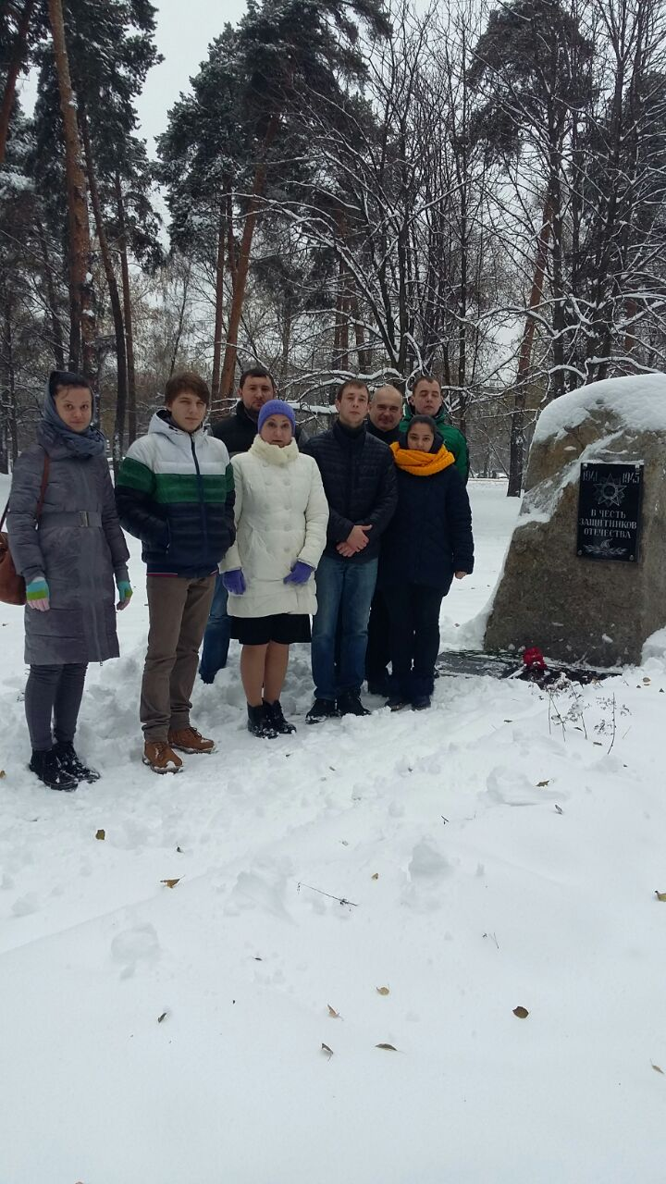
75 лет назад прямо с парада на Красной площади красноармейцы уходили на фронт. Сегодня мы, их потомки, свято храним традиции и верность подвигу героев-победителей! Сотрудники ГБУ " Личность" пришли отдать дань памяти нашим воинам-защитникам. Никто не забыт, ничто не забыто!

Адрес страницы: http://tsaricino.mos.ru/towards-the-73th-anniversary-of-the-victory-in-the-great-patriotic-voeny-1941-1945/detail/4148043.html
Управа района Царицыно города Москвы

